WORLD RUGBY
國際橄欖球15人制第三級裁判
進修返國報告

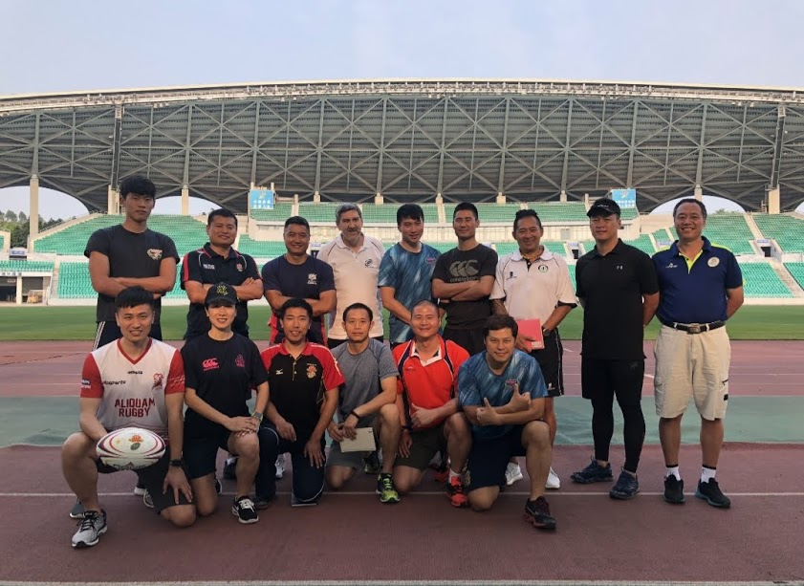

裁判:劉曾祥
代表單位:中華民國橄欖球協會
活動地點:中國廣州大學城體育場
日期:2018年4月1日至4月5日

WORLD RUGBY
國際橄欖球15人制第三級裁判
進修返國報告

目錄

一.日程表
二.課程筆記
三.課程照片
四.課程心得

WORLD RUGBY
國際橄欖球15人制第三級裁判
進修返國報告

一.日程表
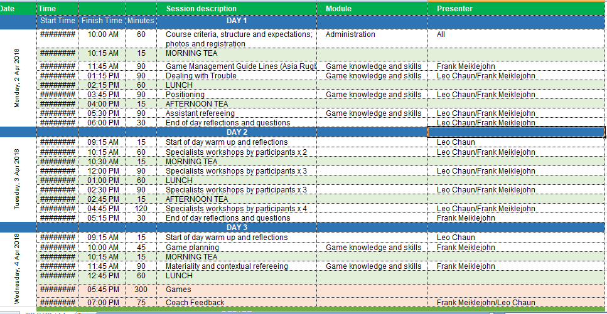

WORLD RUGBY
國際橄欖球15人制第三級裁判
進修返國報告

二.課程筆記
第一階段
1.全球實驗規則
(1)擁有權:明確定義誰持有球,球員嘗試擁有球時,則視為有持有權
(2)球員人數:前排prop若有人受傷,且無更換的prop欲進行無爭的scrum的情況,則必須維持前鋒人數8人進行。
(3)半場比賽時間到p.k既使提出界,仍必須繼續
(4)當連續發生犯規使用利益規則時,可讓得利方選擇。

小組討論
進攻,防守,裁判,新規則,裁判教練
1.scrum:
進攻:穩定向前,快速或慢速出球,利用戰術的旋轉
防守:對抗,給予進攻隊壓力,防止進攻隊取得利益.爭取球權,向前推,鉤球,使scrum不穩定
裁判:需要穩定快速組架,從頭至尾清楚看到球的動向,確保它的安全
裁判教練:裁判的自信,管理scrum的空間是否恰當,檢查列表,是否合乎專注於srcum上,程序是否正確,判決時間是否恰當。
(K+S+P)xMS=EP

2.tackle:.ruck
進攻:放開球快速起身站立參與比賽,sup快速到達,保持站立,"建立牆面"保護球權,保持連續性,快速或緩慢的進攻
防守:tackler快速放開tackler play離開起身站立回到門進入爭球或退出離開加入防守陣列參與比賽,"輔助快速到達從門進入",並試圖奪取球權,若無法第一時間取得球權則快速佔領有利位置,將對方清除使球權轉換,參與的人必須保持站立,若無法取得以上兩個則放棄爭搶,排列出防守陣列
裁判:在第一時間快速到達發生地,清楚看見發生什麼事情(tackle是否成立,門的位置,球的位置,加入的人的位置與方式,off side)
裁判教練:裁判是否自信,是否準確,是否快速到達有效位置管理比賽

了解進攻.防守原理可有助於幫助裁判進行比賽閱讀,並加以掌控比賽的過程
進攻希望得到什麼,該如何做到
防守希望得到什麼,該如何做到
並了解裁判教練關注的注意要點,以此與你的教練配合,藉由不斷的修正進而達到更好的表現

裁判行程規劃

比賽前一周收到比賽行程通知你可以做甚麼
一.用品準備
1.裝備:裁判衣物.哨子.釘鞋.紅黃卡
2.衣物:輕便的衣物,換洗的衣物,防寒或雨具
3.護照,相關簽證或證明

二.身心靈的調整
1.食的規範
2.不從事劇烈危險的事情
3.充足的睡眠及良好的精神狀態
三.比賽計畫
1.回顧你之前得比賽裁判計畫和CMO給你的比賽報告
2.檢閱你所擔任的比賽隊伍比賽視頻
3.建立你的比賽計畫
4.確認你的所有計畫
四.行程安排
(任務確認後,立刻確定回報是否能夠接下任務
1.甚麼時候出發
2.如何出發
3.需要多少時間
4.如何到達場地

比賽當天
1.從飯店出發到球場的時間提前約一個小時到一個半小時
2.檢查你的用品是否都有帶齊
3.抵達球場告知賽場經理你已經到達了
4.安排時間去和比賽隊伍進行對談
5.與你的CMO做交流
WORLD RUGBY
國際橄欖球15人制第三級裁判
進修返國報告

三.活動照片
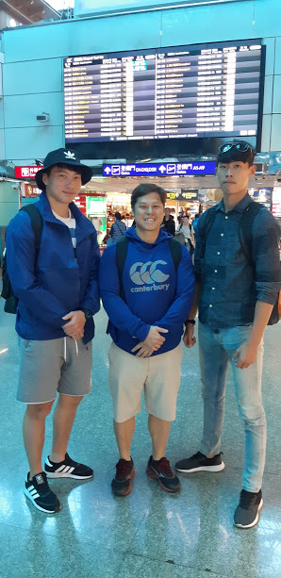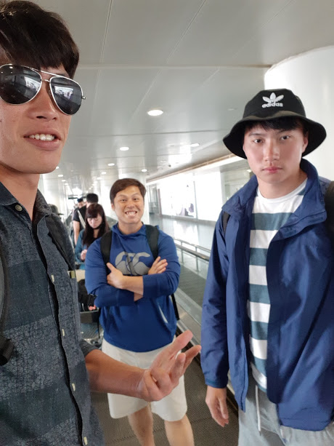
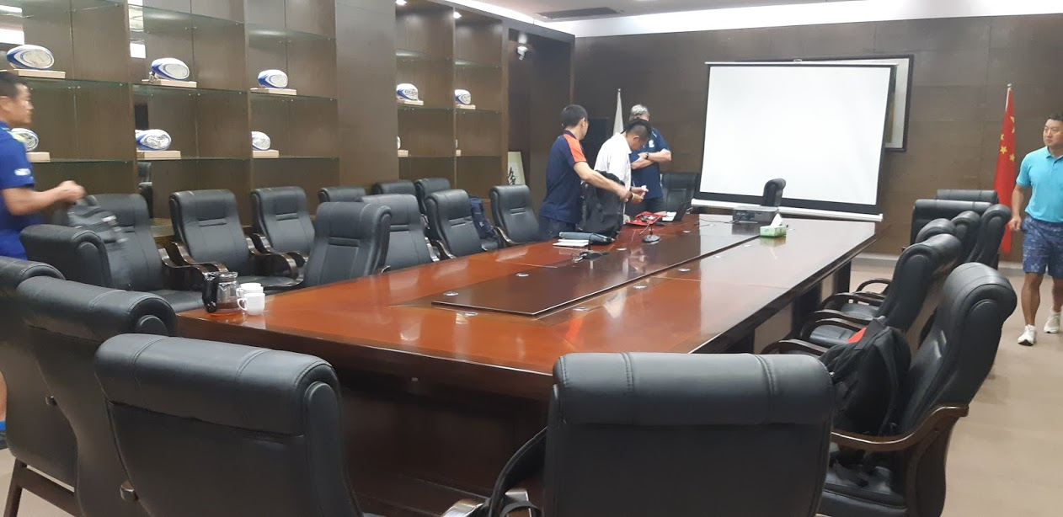

WORLD RUGBY
國際橄欖球15人制第三級裁判
進修返國報告
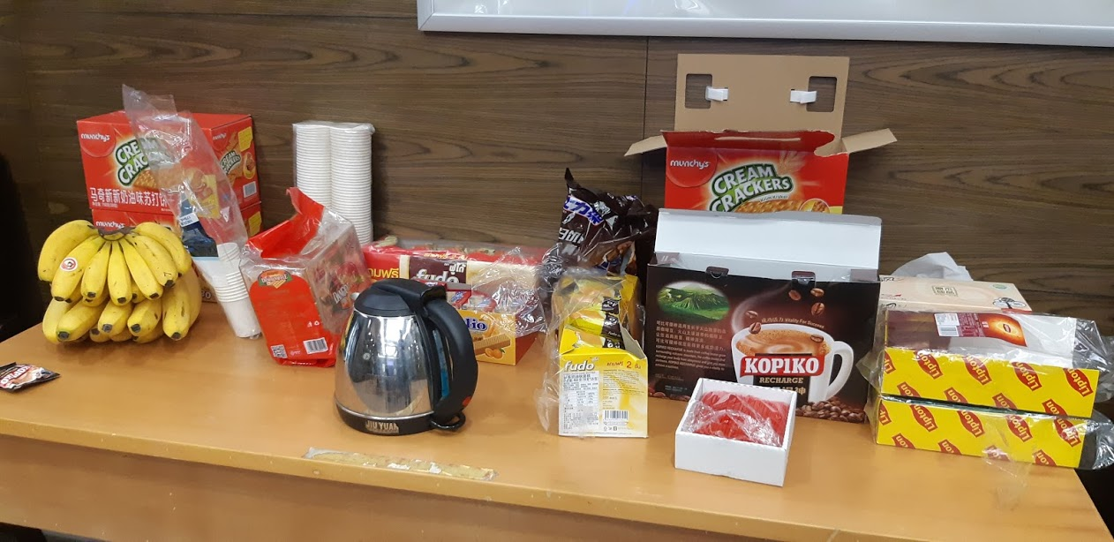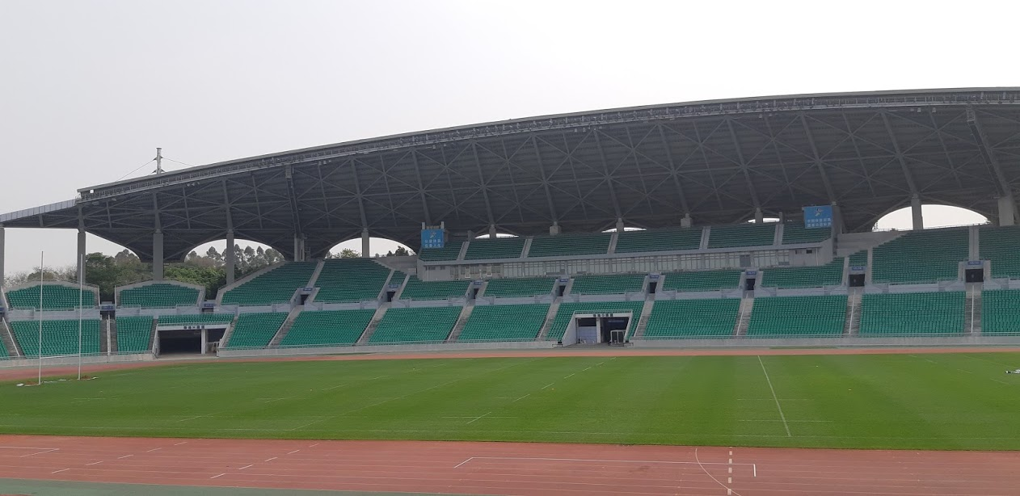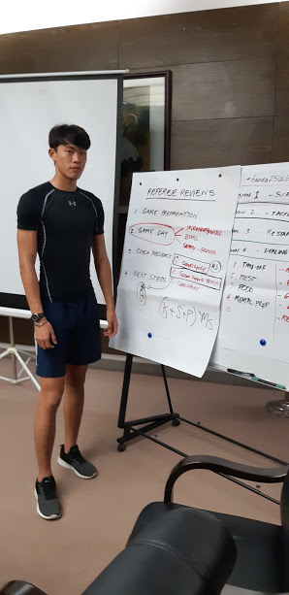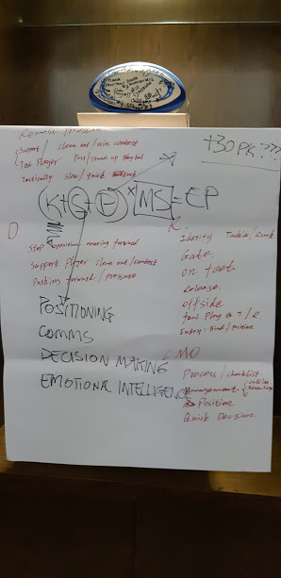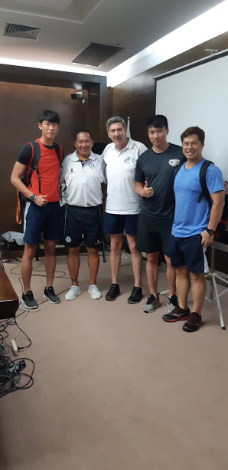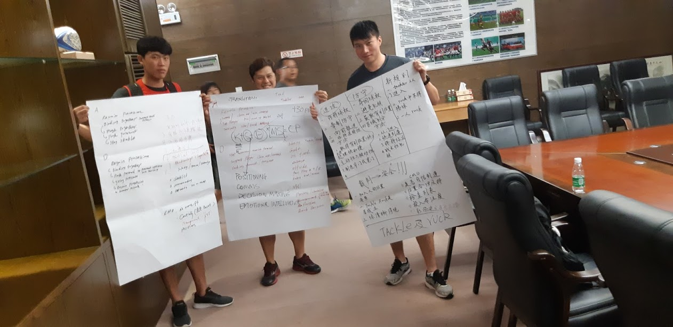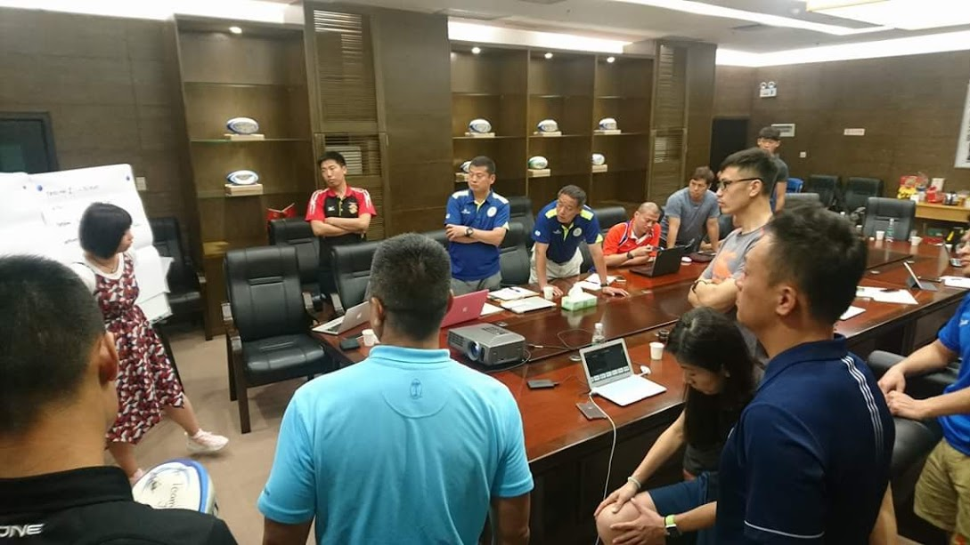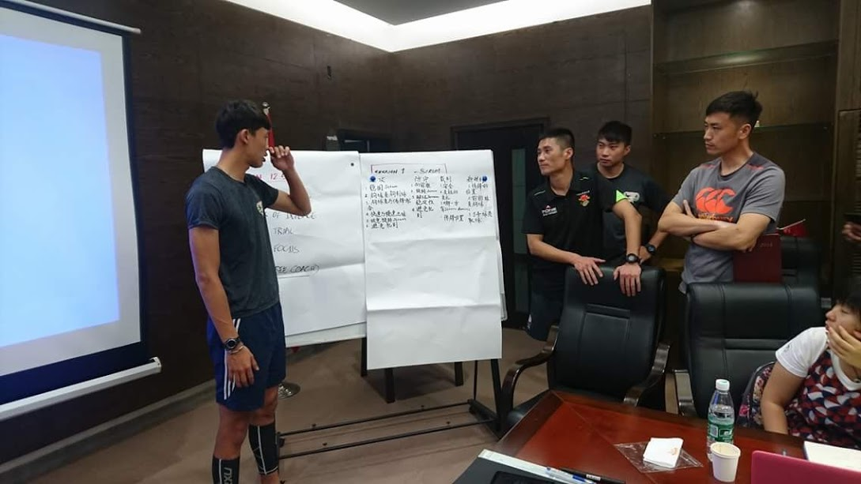

WORLD RUGBY
國際橄欖球15人制第三級裁判
進修返國報告

四.課程心得
去年承蒙協會及理事長秘書長的支持和幫助使我們得以參加這得來不易於中國廣州舉辦的國際橄欖球15人制第三級裁判課程,在一周的課程後結束了第一階段,在經過了一年後的我們完成一年的測驗及考驗再度前往中國廣州參加第二階段的課程及測驗。
其實裁判一職並不很是很簡單的判罰而已，橄欖球裁判在比賽中是類似於學校老師的職責，在課程中我學到了如何運用〝管理〞的方式有效的降低犯規，如何觀察選手的一舉一動來判對選手是否為故意犯規，以及如何有效的運用規則賦予你的權利來管理比賽。本次赴中國參加研習也發現他國的橄欖球運動的環境與風氣是多麼的盛行，以及他國在裁判的培訓方面與福利方面是非常有計畫性的，才能夠有效的提升裁判的素質提供良好的競爭環境，這是我們可以去學習的地方，利用良性競爭的方式來提升各個裁判的能力素質。
非常感謝理事長與秘書長以及橄欖球協會給我這次出國學習的機會，我希望能夠利用我微薄的力量改變國內橄欖球的環境，出國學習之後才知道，原來國內的一些前輩都還停留在以前舊式的觀念與知識裡，這是為什麼國內橄欖球會退步的原因，因為我們連最基本的〝規則〞與〝管理準則〞都不清楚，當然就會退步，所以我希望能夠從裁判的角度出發，讓國內的裁判都瞭解到如何管理比賽，而不是如何執法比賽，讓國內選手熟悉國際賽裁判是如何管理，在參加國際賽時就不會有所落差。

